Муниципальное дошкольное образовательное бюджетное учреждение
детский сад комбинированного вида № 1
ст. Кущевской

Родительское собрание
в нетрадиционной форме
по мотивам игры
"ЧТО? ГДЕ? КОГДА?"
Тема игры: «Моя любимая станица Кущёвская».
Номинация: « Детско-родительские мероприятия в образовательной организации, направленные на сохранение семейных ценностей и укрепление института семьи»



Разработала воспитатель:
Шелестова Елена Евгеньевна

2023г

Пояснительная записка
Родительское собрание в нетрадиционной форме.
по мотивам игры
"ЧТО? ГДЕ? КОГДА?"
Тема игры: «Моя любимая станица Кущёвская».
На родительском собрании закреплялись знания взрослых и детей о родной станице Кущёвской
Актуальность
Недостаточно внимания уделяется знакомству детей с малой Родиной. преемственности поколений и формирование патриотизма у детей старшего дошкольного возраста
Цель: Напомнить родителям о важности и необходимости гражданско-патриотического воспитания ребенка. Считать его приоритетным.
Задачи:
Формирование нравственных качеств личности через ознакомление с родной станицей Кущевской, Краснодарским краем.
Формирование гражданской позиции и патриотических чувства к прошлому, настоящему и будущему родного края, чувства гордости за свою родину Россию.
Воспитание любви и привязанности к своей семье, родному дому.
Воспитания любви и уважения к многонациональному народу нашего края.
Область применения:
-Социально-коммуникативное,
-Речевое
-Познавательное
Возрастная группа: старшая и подготовительная группа обучающихся.
Результаты( ожидаемые) Повышение компетенции родителей.
Закрепление и обобщение знаний детей по данной теме.

Методическая разработка
Сегодня, когда на государственном уровне гражданско-патриотическое воспитание выделено в качестве приоритетного направления, моя работа направлена на сохранение преемственности поколений и формирование патриотизма у детей старшего дошкольного возраста считается особенно актуальным.
«…даже само слово "патриотизм" подчас используется в ироническом или даже ругательном смысле. Однако для большинства россиян оно сохранило своё первоначальное значение. Это чувство гордости перед своим Отечеством, его историей, свершениями. Это стремление сделать свою страну краше, богаче, крепче. Утратив патриотизм, связанные с ним национальную гордость и достоинство, мы потеряем себя как народ, способный на великие свершения».
В.В.Путин.
Родина, Отечество.…В корнях этих слов близкие каждому образы: мать и отец, родители, те, кто дает жизнь новому существу. Воспитание чувства патриотизма у дошкольников – процесс сложный и длительный. Любовь к родной стране, родному краю играют огромную роль в становлении личности ребенка. Без любви к Родине невозможно построить сильную Россию. Без уважения к собственной истории, к делам и традициям старшего поколения нельзя вырастить достойных граждан. Без возрождения национальной гордости, национального достоинства нельзя вдохновить людей на высокие дела. Эти качества должны воспитываться с раннего детства.
Жизнь общества сегодня ставит серьезнейшие задачи в области воспитания и обучения нового поколения. Приоритетной задачей, определенной стратегией развития воспитания в Российской Федерации, является формирование новых поколений, обладающих знаниями и умениями, которые отвечают требованиям ХХI века, разделяющих нравственные ценности, готовых к мирному созиданию и защите Родины.
Воспитание современного ребенка и его познавательных способностей - приоритетная, наиглавнейшая задача педагогики, особенно в современных условиях, поскольку любой стране нужны личности - патриоты своей Родины.
Патриотизм - сложное и высокое человеческое чувство, оно так многогранно по своему содержанию, что неопределимо несколькими словами. Это и любовь к родным и близким людям, и к малой Родине, и гордость за свой народ.
Форма проведения: совместное занятие родителей с детьми – интеллектуальная игра.
Участники: родители, воспитатели и воспитанники.
Демонстрационный материал: столы, интерактивная доска, проектор, крутящийся барабан, песочные часы, чёрный ящик, конверты с номером и именем игрока , презентация, видеоролик.
Раздаточный материал: памятные дипломы .
Музыкальный ряд: музыкальные треки из игры «Что? Где? Когда?», «Бой у станицы Кущевской», « Память».
Ход игры:
Воспитатель: Здравствуйте, уважаемые родители! Сегодня наша встреча пройдет в нетрадиционной форме по мотивам известной телевизионной игры «Что? Где? Когда?» Тема игры- «Моя любимая станица Кущёвская».
В игре примут участие команда знатоков ( родители) и команда телезрителей ( детей). За игровым столом команда знатоков. Просим вас занять места за круглым столом. Придумайте название команды и выберите капитана.
Внимание! Мы начинаем игру «Что? Где? Когда?» Капитан команды, крутите барабан. (Звучит музыка)
Вопросы знатокам задают телезрители. Играем 6 раундов.
Счет 0:0
1 раунд
Воспитатель: Внимание! Против вас играет Мария. Она приготовила вопрос, внимание на экран( идет трансляция видео вопроса)
Здравствуйте уважаемые знатоки, у меня к вам такой вопрос. Расскажите пожалуйста, какая река протекает на территории ст.Кущевской ?
Воспитатель: Внимание! На экране представлен правильный ответ (презентация).
2 раунд
Воспитатель: Внимание! Против вас играет Николай. Он для вас приготовил вопрос, внимание на экран ( идет трансляция видео вопроса)
Здравствуйте уважаемые знатоки. У меня к вам такой вопрос. Расскажите историю возникновения памятника «Казака», который установлен на въезде в станицу?
Воспитатель: Внимание! На экране представлен правильный ответ (презентация).
3 раунд
Воспитатель: Внимание! Против вас играет Артем. Он для вас приготовил вопрос, внимание на экран( идет трансляция видео вопроса)
Уважаемые знатоки. Расскажите пожалуйста что такое музей и какой музей находится в нашей станице?
Воспитатель: Внимание! На экране представлен правильный ответ (презентация).
4 раунд
Воспитатель: Внимание! Против вас играет Ева. Она для вас приготовила вопрос, внимание на экран( идет трансляция видео вопроса)
Здравствуйте уважаемые знатоки. Скажите пожалуйста, как называется фонтан, который расположен на Арбатской площади?
Воспитатель: Внимание! На экране представлен правильный ответ (презентация).
5 раунд
Воспитатель: Внимание! Против вас играет Сергей. Он для вас приготовил вопрос, внимание на экран( идет трансляция видео вопроса)
Здравствуйте уважаемые знатоки. У меня к вам такой вопрос. Как называется и чем знамениты наша мотобольная команда?
Воспитатель: Внимание! На экране представлен правильный ответ (презентация).
6 раунд
Воспитатель: Внимание! Против вас играет Алла. Она для вас приготовила вопрос, внимание на экран( идет трансляция видео вопроса)
Уважаемые знатоки. Когда и в честь кого был построен храм в нашей станице?
Воспитатель: Внимание! На экране представлен правильный ответ (презентация).
«Конкурс для капитана».
Капитану команды предлагается сложить и прочитать из кубиков с буквами название одного из памятников станице Кущёвской.
Воспитатель: Внимание! На экране представлен правильный ответ (презентация).
Воспитатель: Вот и подошло к концу заседание клуба знатоков «Что? Где? Когда?». Хотим поблагодарить участников команды за активное участие в игре. Вы доказали нам, что вы самые настоящие знатоки истории своей станицы . За активное участие команда телезрителей вручает вам памятные дипломы «Светлая головушка».
Заключительная часть.
Итак, наша игра «Что? Где? Когда?» подошла к концу. Вы сегодня знатоки - победители! И со счётом 6:0 закончилась наша игра. Желаем вам дальнейших побед. До скорых встреч!
Результат.
В процессе игры произошло взаимодействие старшего поколения и детей по теме нравственно-патриотического воспитания. Родители увидели, что при помощи обычной игры можно не только провести время в семье вместе с детьми, но и узнать много нового и интересного о своей малой Родине. При это не только дети, но и сами взрослые узнали много нового о своей станице. Благодаря использованию в моей работе новых форм работы с родителями мне удалось закрепить понятие патриотизма . Это и любовь к родным и близким людям, и к малой Родине, и гордость за свой народ.

Дополнительные материалы и приложение
Ответы на вопросы
1. Река Ея является второй по протяженности в Краснодарском крае. Первое место занимает известная река Кубань. Протяженность составляет 311 км, водосборный бассейн занимает площадь 8650 кв.м. Русло ее находится в Азово-кубанской низменности.

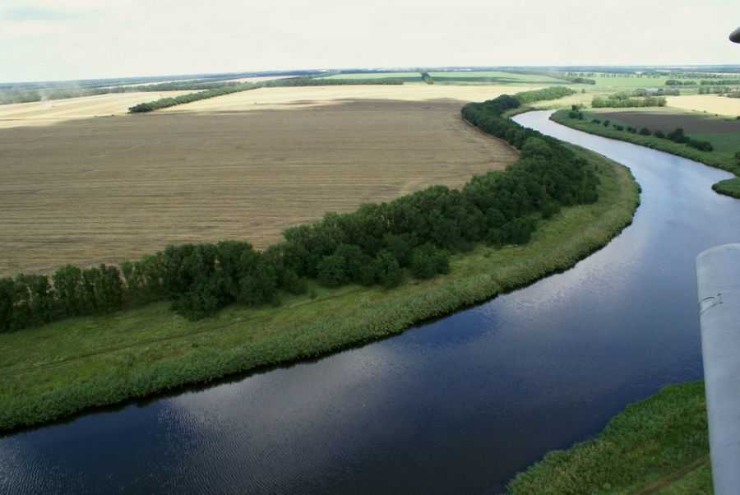
2.
Станица Кущевская. Памятник «Казакам-гвардейцам»
На автотрассе М4 "Дон" (Ростов - Краснодар) недалеко от станицы Кущевской, над степью гордо возвышается памятник «Казакам-гвардейцам» – участникам четвертого Кубанского казачьего кавалерийского корпуса. Памятник этот является визитной карточкой дважды орденоносной Кубани. Заключающий в себя мемориал истории казачества, часовни, казачьего подворья с предметами быта и хуторских построек. Место, выбранное для музея под открытым небом, овеяно казачьей доблестью и отвагой. И название этому соответствует - Поле казачьей славы. Музей был создан в 2008 году, в год 67-й годовщины боев под станицей Кущевской. В этих местах проходили очень тяжелые бои, и именно здесь казаки проявили необычайное мужество, отвагу и верность своему долгу.
А 2 августа 1942 года возле станции Кущевской казаки в результате яростного боя обескровили сто первую немецкую дивизию «Зеленая Роза», а также 2 полка СС
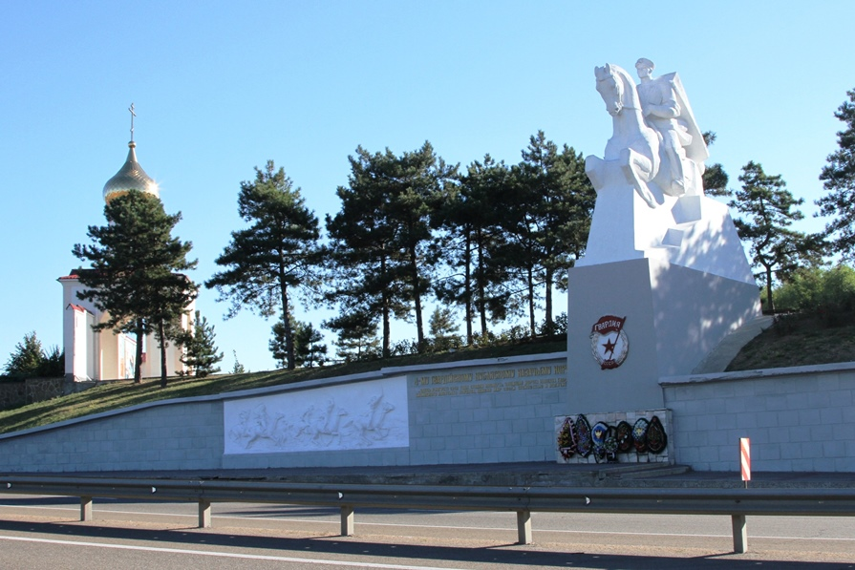

3.
Музей – это место где собраны коллекции вещей по темам, по видам.
Районный исторический музей был основан в 1975 году педагогом Семеном Михайловичем Череванем. Музейный фонд каждый год пополняется на 150–200 экспонатов и в настоящее время включает более 8 000 экспонатов: живопись, редкие книги, предметы прикладного искусства, быта, этнографии, нумизматики, документы, печатная продукция, личные дела ветеранов, фотоматериалы. Каждый музейный экспонат является хранителем исторического и культурного наследия района.
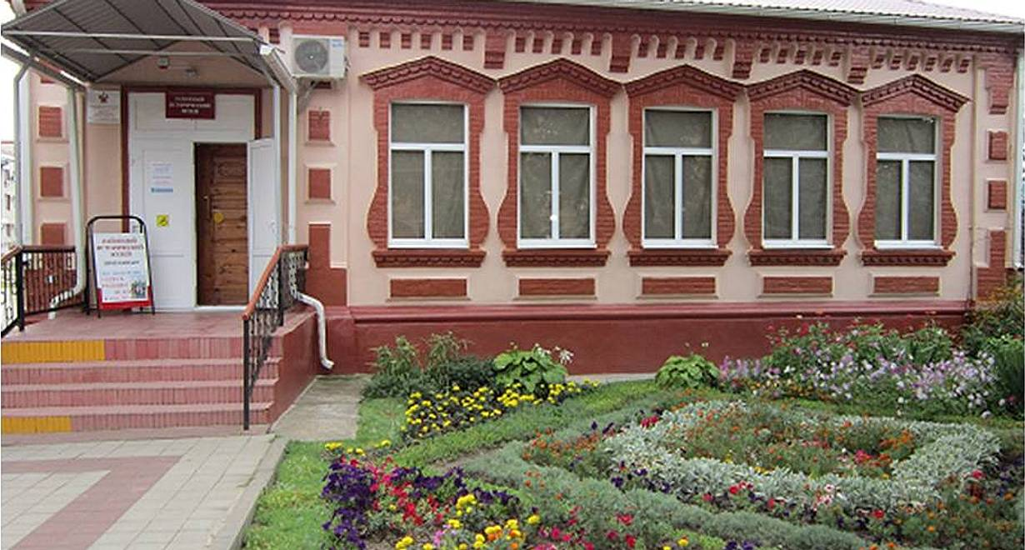

4.
Поющий фонтан
В 2008 году во время празднования дня станицы состоялось официальное открытие Кущевского поющего фонтана. На момент открытия этот поющий фонтан является крупнейшим на юге России. Диаметр чаши фонтана — 17 метров, высота центральной струи 14 метров. Всего в этом музыкальном фонтане 457 струй. Фонтан работает как в поющем, так и в динамическом или статическом режимах.
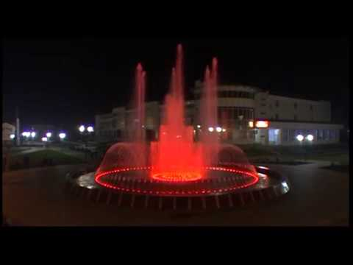
5.
Мотобол
Мотобольная команда «Комета» была организована в 1965 году кущевским инструктором по спорту Юрием Черкесовым. Для игры в мотобол использовались обыкновенные дорожные мотоциклы К-175-«Восход». Начиная с 1966 года «Комета» уже принимает участие в краевых соревнованиях и с первых же лет занимает лидирующие места. В конце 90-х гг., при поддержке спонсора, для команды приобретается более современная техника, «Комета» заявляется на участие в чемпионатах России. В 2002 году она становится чемпионом России среди команд первой лиги.
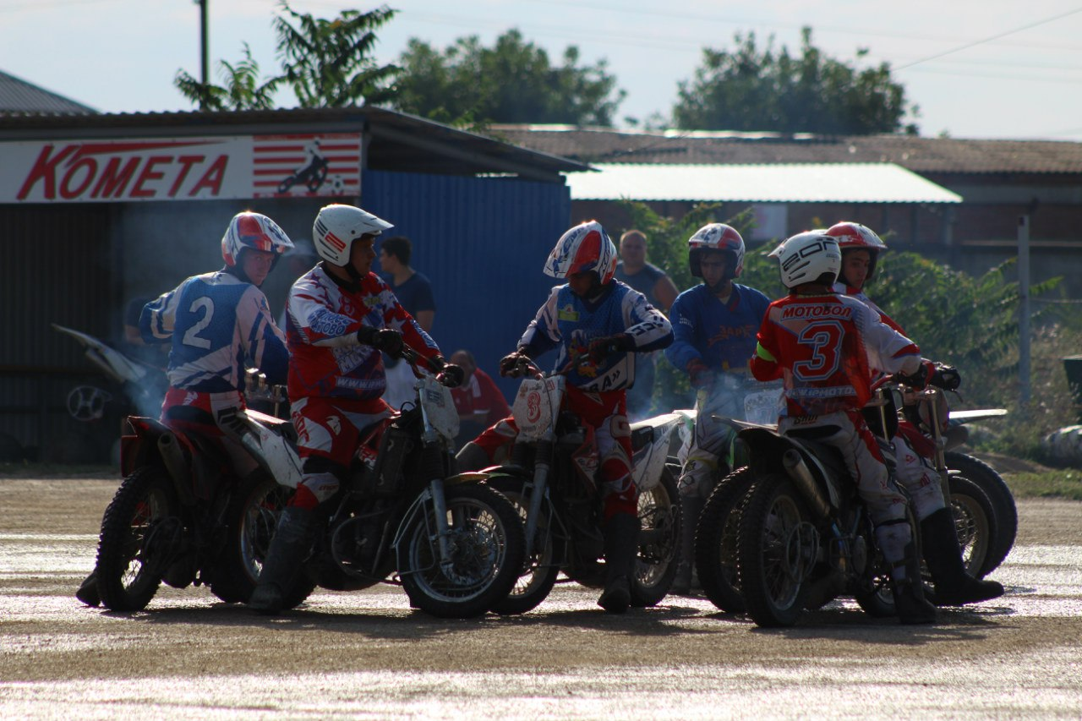
6.
Храм Св. Апостола Иоанна Богослова
Храм был воздвигнут и освящён в 1996 году. Автор проекта — местный священник Николай Запорожец. Особенностью храма является его эклектичность: к храму в чисто русском стиле с узорочьем из красных кирпичей по проекту батюшки пристроили в виде алтаря практически полную копию колоннады Исаакиевского собора в Санкт-Петербурге.
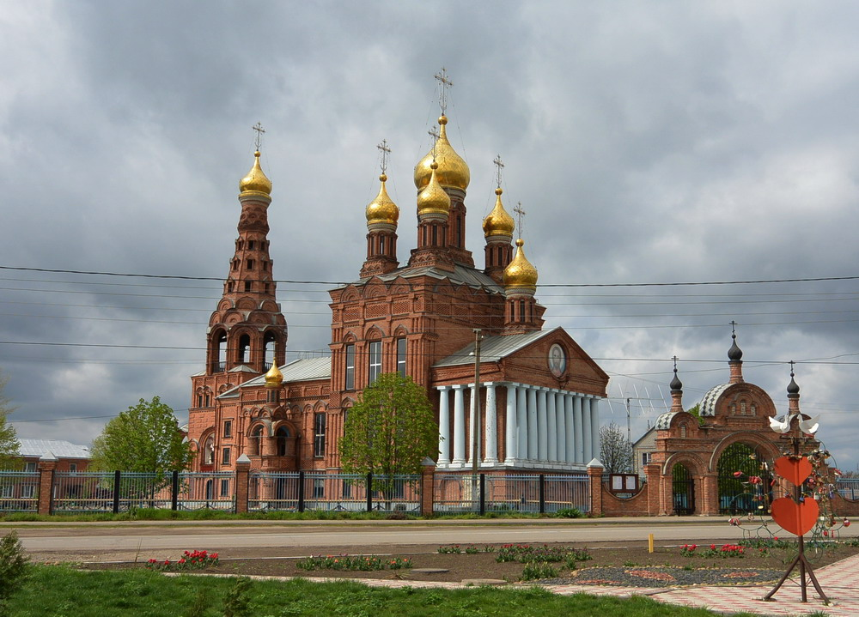

«Конкурс для капитана».
Танк Т-34 Кущёвский колхозник, построенный на средства колхозников Кущёвского района, собранных в 1943 году, как помощь фронту, был установлен на пьедестал в 1969 году. В годы военного лихолетья, по зову краевой партийной организации было собрано около 2-миллионов рублей на строительство танковой колонны.


